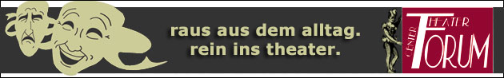
Theater – Center – Forum | Direktion: Stefan Mras | Porzellangasse 50, 1090 Wien | Tel.: 01/310 46 46 |
Fax: 01/310 46 47 | www.theatercenterforum.com |
Kassaöffnungszeiten: an Vorstellungstagen Di. bis Sa. von 16 – 20 Uhr

Europäische Theaternacht
Eine ganze Nacht lang Theater

17. November 2012

Forum II
22:30 Uhr

Das Projekt EUROPÄISCHE THEATERNACHT folgt einer kroatischen Initiative, NOĆ
KAZALIŠTA, und findet heuer am 17. November zum zweiten Mal auch in Österreich statt. Das
Projekt wurde initiiert, um ein Mal im Jahr einen ganzen Tag/Abend/Nacht lang gemeinsam
die darstellenden Künste europaweit zu feiern.

Denn die Idee der Europäischen Theaternacht ist es, einem möglichst großen Publikum
möglichst viel Theater bei kostenlosem Eintritt oder im Rahmen von „pay as you wish“ zu
bieten. Das Event steht zwar unter einem gemeinsamen ideellen Motto, nämlich einem
gemeinschaftlichen Europa, inhaltlich können alle teilnehmenden Theaterschaffenden aber
frei entscheiden, welches Programm um welche Uhrzeit gezeigt wird.
Anliegen der EUROPÄISCHEN THEATERNACHT ist es, einen demokratischen Zugang zur
Kunst, in diesem Fall natürlich zur Darstellenden, zu ermöglichen. Also Theater für alle und
jeden zu bieten – egal welchen Alters, ob mehr oder weniger theatererfahren – und das
länderübergreifend.

Seien Sie Teil eines länderübergreifenden Projektes!

